黄陂区部分学校2017~2018学年度九年级12月月考数学试题
一、选择题（共10小题，每小题3分，共30分）
1．下列四个图形中，是轴对称图形，但不是中心对称图形的是（ ）
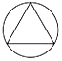
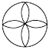
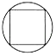
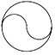

2．点P(2，3)关于原点的对称点Q的坐标是（ ）
A．(－2，3) B．(2，－3) C．(3，2) ，， D．(－2，－3)
3．一元二次方程x²－x－1＝0的根的情况是（ ）
A．有两个不相等的实数根 B．有两个相等的实数根
C．无实数根 D．不确定
4．抛物线$y=−\frac{3}{5}(x+\frac{1}{2})^{2}−3$的顶点坐标是（ ）
A．($\frac{1}{2} ， −3$) B．($−\frac{1}{2} ， −3$) C．($\frac{1}{2} ， 3$) D．($−\frac{1}{2} ， 3$)
5．一元二次方程x²－2x＝0的解是（ ）
A．x₁＝0，x₂＝2 B．x₁＝1，x₂＝2 C．x₁＝0，x₂＝－2 D．x₁＝1，x₂＝－2
6．某种品牌运动服经过两次降价，每件零售价由560元降为315元．已知两次降价的百分率相同，求每次降价的百分率．设每次降价的百分率为x，下面所列的方程中正确的是（ ）
A．560(1＋x)²＝315 B．560(1－x)²＝315 C．560(1－2x)＝315 D．560(1－x²)＝315
7．如图，△ODC是由△OAB绕点O顺时针旋转31°后得到的图形若点D恰好落在AB上，且∠AOC的度数为100°，则∠DOB的度数（ ）
A．34° B．36° C．38° D．40°
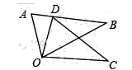

8．⊙O的直径为10，弦AB的长为6，M是弦AB上的一动点，则线段OM的长的取值范围（ ）
A．3≤OM≤5 B．4≤OM≤5 C．3＜OM＜5 D．4＜OM＜5
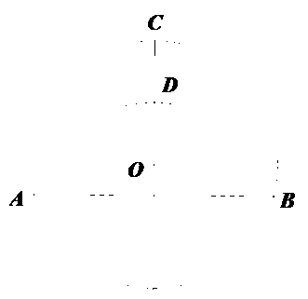
9.如图，将半径为8的⊙O沿AB折叠，弧AB恰好经过
与AB垂直的半径OC的中点D,则折痕AB的长为（ ）
10．已知二次函数y＝ax2﹣bx﹣2（a≠0）的图象的顶点在第四象限，
且过点（﹣1，0），当a﹣b为整数时，ab的值为（ ）
A． 或1 B． 或1 C． 或 D． 或

二、填空题（本大题共6个小题，每小题3分，共18分）
11．把函数y＝－2x²的图象向上平移1个单位得到的二次函数解析式为_______________
12．将点(0，1)绕原点顺时针旋转90°，所得的点的坐标为___________
13．已知方程2x²－3x－5＝0两根为$\frac{5}{2}$、－1，则抛物线y＝2x²－3x－5与x轴两个交点间距离为___________
14. 边心距为$2\sqrt{3}$的正六边形的面积为__________
15．若一元二次方程x²－(m²－7)x＋m＝0两根之和为2，则m＝___________
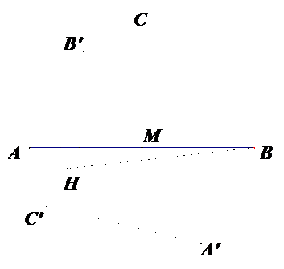
16．如图，点为等腰RT△ABC 底边AB的中点，将等腰RT△ABC绕点旋转，点的对应点为,点的对应点为,点的对应点为,直线交于点,若
则的取值范围是___________

三、解答题（共8题，共72分）
17．（本题8分）（本题8分）解方程：x²－3x－1＝0

18．（本题8分）已知二次函数图象的顶点为(3，－1)，与y轴交于点(0，－4)
(1) 求二次函数解析式
(2) 求函数值y＞－4时，自变量x的取值范围

19．（本题8分）如图，⊙O中，弦AD＝BC
(1) 求证：AC＝BD
(2) 若∠D＝60°，⊙O的半径为2，求弦AB的长
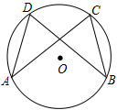

20．（本题8分）如图，在平面直角坐标系中，△ABC的顶点坐标为A(－2，3)、B(－3，2)、C(－1，1)
(1) 若将△ABC向右平移3个单位长度，再向上平移1个单位长度，请画出平移后的△A₁B₁C₁
(2) 画出△A₁B₁C₁绕原点顺时针旋转90°后得到 的△A₂B₂C₂
(3) 若△A′B′C′与△ABC是中心对称图形，则对称中心的坐标为___________
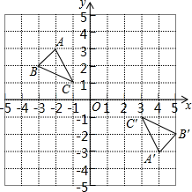

21．（本题8分）如图，在△ABC中，AB＝AC，以AB为直径的⊙O交BC于点D，过点D作⊙O的切线DE，交AC于点E，AC的反向延长线交⊙O于点F．
（1）求证：DE⊥AC；
（2）若DE＋EA＝8，⊙O的半径为10，求AF的长度．
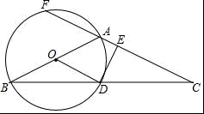

22．（本题10分）某企业设计了一款工艺品，每件的成本是50元，据市场调查，销售单价是100元时，每天的销售量是50件，而销售单价每降低1元，每天就可多售出5件，但要求销售单价不得低于成本
(1) 求出每天的销售利润y(元)与降价x(元)之间的函数关系式
(2) 求出销售单价为多少元时，每天的销售利润最大？最大利润是多少？
(3) 如果该企业要使每天的销售利润不低于4000元，且每天的总成本不超过7000元，那么销售单价应控制在什么范围内？

23．（本题10分） 如图1，已知等腰RT△ABC中,E为边AC上一点，过E点作EF⊥AB于F点，以EF为边作正方形EFAG,且
(1) 如图1，连接CF,求线段CF的长
（2）将等腰RT△ABC绕A点旋转至如图2的位置，连接BE, M点为BE的中点，连接MC、MF，求MC与MF关系
（3）将等腰RT△ABC绕A点旋转一周，请直接写出点M在这个过程中的运动路径长为

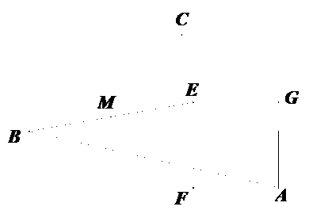
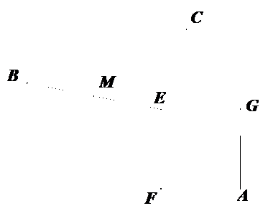
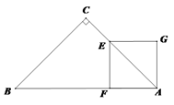

图1
图2
图3

24．已知抛物线线的顶点在定直线上运动。
（1） 求直线的解析式；
（2）抛物线线与直线的另一交点为求△POQ的面积；
（3）将抛物线线平移，得到新抛物线，的顶点为原点，点为抛物线上一点，过点A作直线与抛物线有且只有一个交点，A、C两点关于轴对称，E、F两点在抛物线上，EF∥AB,EC、CF交轴于M、N，求的值。

